北京航空航天大学
2010－2011 学年 第二学期期末

《 工科数学分析（2） 》

班号 学号 姓名 成绩

题 号 | 一 | 二 | 三 | 四 | 五 | 六 | 附加 | 总分
成 绩
阅卷人
校对人

2011年6月

一.计算题 （每小题6分，共60分）
- 已知函数 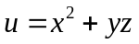，求梯度 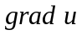及其梯度的散度 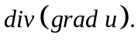
- 设曲线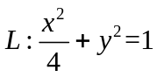的周长为，求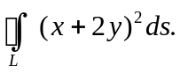
3、设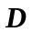是由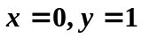及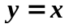围成的区域，计算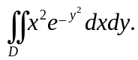
4、设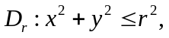求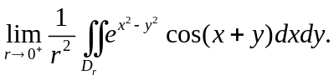
5、设为椭球体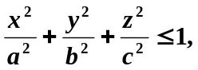 计算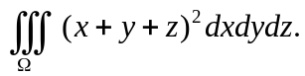
6、计算积分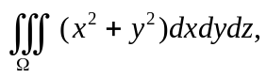 其中是由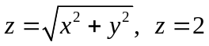围成的区域.
7、 计算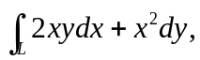其中为有向折线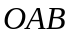，这里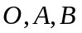依次是点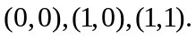
8、计算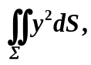其中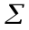为球面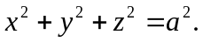
9、计算曲面积分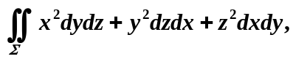其中是球面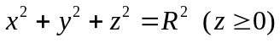的上侧.
- 求向量场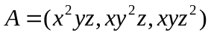的旋度.

所以原式=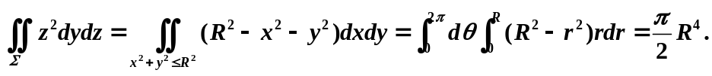

解：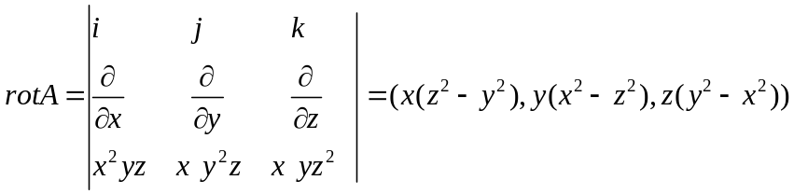

- （本题满分 10分）
设在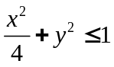上具有连续的二阶偏导数，是椭圆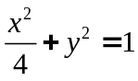的顺时针方向，求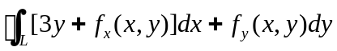的值.（利用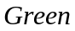公式）
解：则
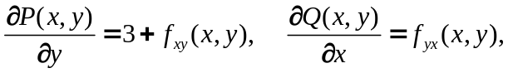
由公式得,
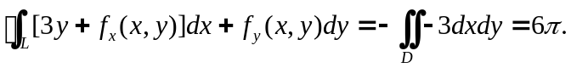

- （本题满分 10分）
利用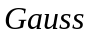公式 计算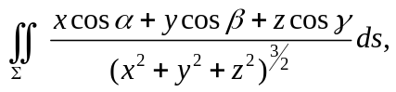
其中是曲面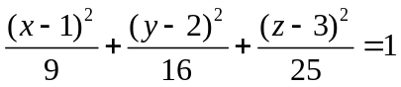的外侧，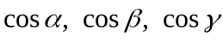是其外法线向量的方向余弦.
解： 对充分小的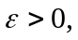取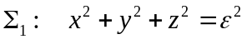（取内侧），
使 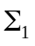位于内的内区域中，记为与所围有界区域，则
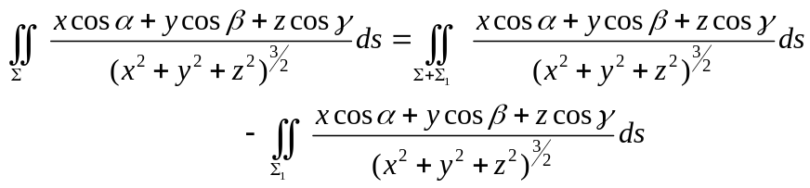
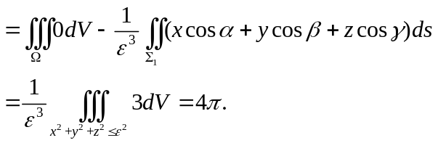

四、（本题满分10分）
利用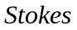公式计算积分 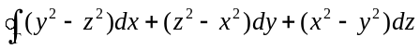，其中为平面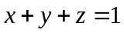与三个坐标平面的交线，逆时针方向 ．
解：且
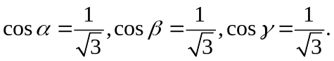 则
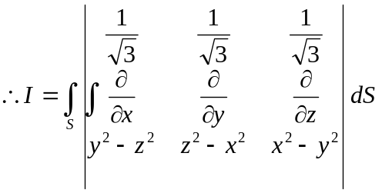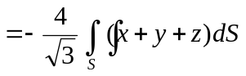
或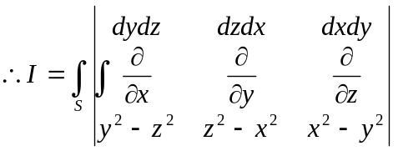

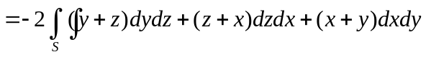 ．

五、（本题满分10分）
设曲线积分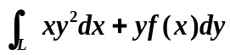与路径无关，其中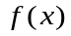具有连续导数，且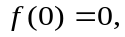计算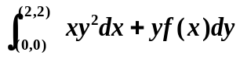的值.

解：令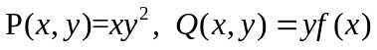 则
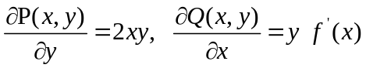
因为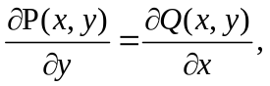 所以有
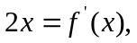
解得，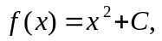
又由于 知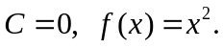
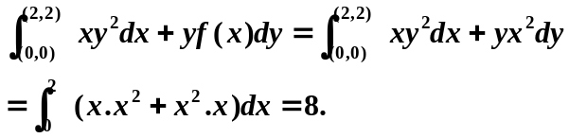

六、（附加题满分10分）
设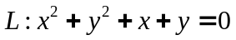的方向为逆时针方向，证明：
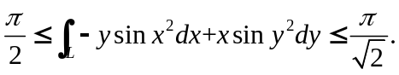
证明：令由围成的区域为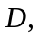
由GREEN公式得
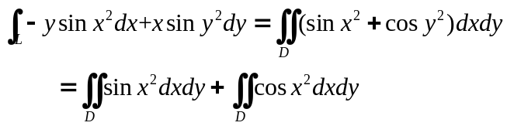
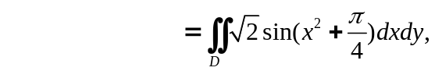
又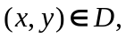于是有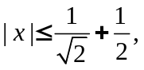 从而 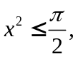 所以
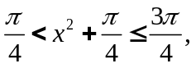
于是
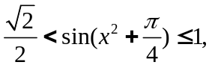
且 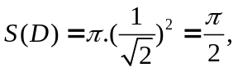
故命题得证.

解：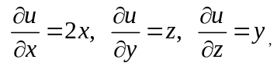
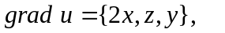---------------------------------------------------------3分
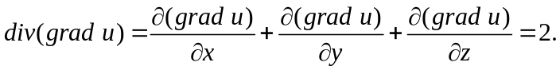--------------------3分
解： 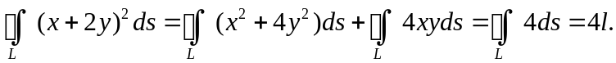
解：因为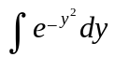无法用初等函数表示，所以积分时必须考虑次序，
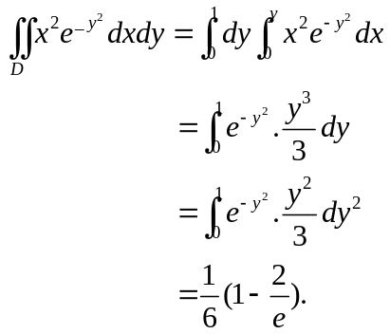
解：由积分中值定理，存在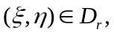使得
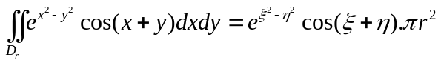
于是
原式=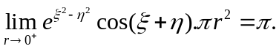
解：作广义极坐标变换：
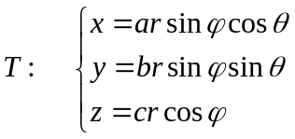
则的Jacobi行列式为
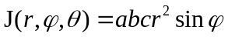
所以
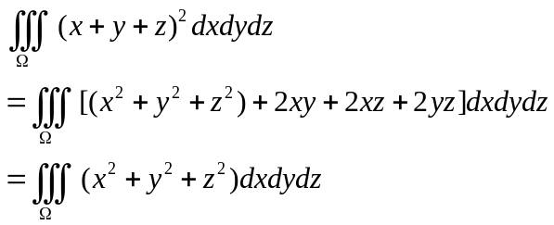
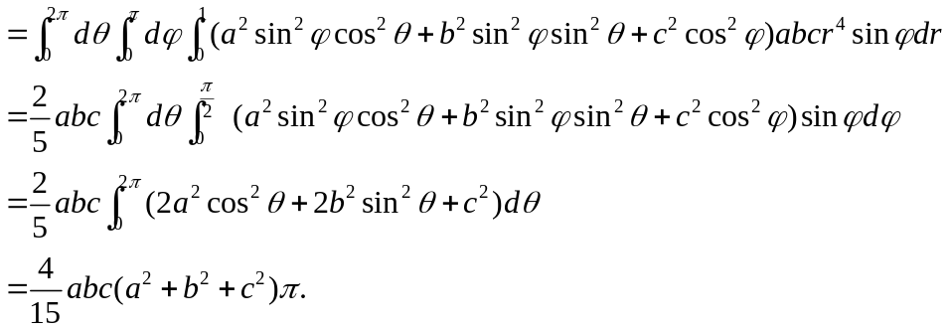

解：作柱面坐标变换
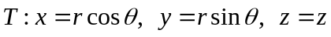
则积分区域的表达式变为
因此 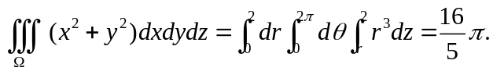
解：
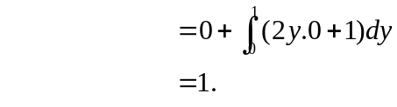
解： 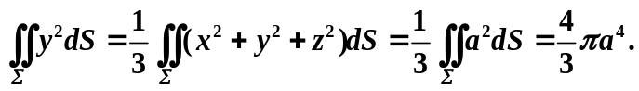

解：因为是关于Oyz平面对称的上半球面，所以上关于Oyz平面对称的元素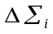在Oyz平面上的有向投影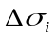正好抵消，被积函数关于是偶函数，故由定义可得，
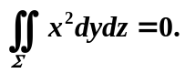
同理， 